**Brick Smash**

**Integrantes:**

(Nombre del equipo):

* Mamaní Edith
* Farias Lautaro

**Introducción:**

Nuestro proyecto consistirá en una adaptación del antiguo juego de *Breakout*. En dicho juego el jugador maneja una plataforma que tiene el deber de impedir que una pelota se le escape por debajo dirigiendola a una serie de bloques que deberá destruir. Desde esta idea principal surgieron varias novedades, bloques que necesitaban más golpes de la pelota, poderes especiales, rankings de puntos, etc.

Este famoso juego y sus múltiples adaptaciones perduraron a través de los años naciendo en los arcades, pasando por los celulares más antiguos de Nokia y Blackberry y llegando a nuestros días en diferentes juegos para consola y pc.

En nuestra versión del juego, el jugador deberá enfrentarse a dos retos: no dejar que la pelota se le escape e impedir que los bloques alcancen a la plataforma. El jugador deberá estar preocupado por estos deberes mientras intenta sumar la mayor cantidad de puntos.

**Historia y Cronología:**

Como se mencionó, existe una basta cantidad de adaptaciones de este juego, pero todos tienen en común el mismo origen.

En 1976 Atari, uno de los desarrolladores de videojuegos más antiguo, lanza “Breakout” como una versión mejorada de su primer juego “Pong”. Esta nueva versión simboliza a un prisionero que rompe las paredes con los grilletes en sus pies, y fue desarrollado originalmente por Steve Wozniak y Steve Jobs para una máquina arcade. En 1978 se realizó una nueva versión de Breakout llamada “Super Breakout”. Esta nueva versión tenía características inteligentes e innovadoras como el modo de bolas múltiples que aumentaba la cantidad de objetos interactuables en la pantalla.

En los años siguientes otras compañías se basaron en Breakout para desarrollar nuevos juegos con sistemas mejorados.Una de estas compañías fue Namco que que en 1978 desarrolló “Gee Bee”, cuya jugabilidad era similar a la de Breakout con la única diferencia en su diseño de nivel de 3 lados; en Breakout, la línea superior era la única con ladrillos, en esta versión las paredes izquierda, superior y derecha tenían ladrillos.

Con los desarrollos en el campo digital, Breakout fue perdiendo popularidad. Entonces Taito creó un nuevo clon de Breakout para centros de arcade llamado Arkanoid (1986). Fue el primer videojuego que tuvo bolas que cambiaron su dirección cuando fueron golpeadas, además incluia poderes como potenciadores de extensión en la barra, bola doble, tiro y el patrón de nivel. Otra innovación fue jefe final del juego en el nivel 33. Evadir sus disparos era simple pero lo difícil era llegar a él, lo que lo convirtió en un desafío interesante y muy popular. Con el próximo juego que se lanzó al año siguiente, “Arkanoid: Revenge of Doh”, se agregaron nuevas características como la regeneración de ladrillos y dos nuevos jefes. También se lanzó el la primera versión de este género para PC de Revenge of Doh.

Más versiones fueron realizadas por distintas compañías en los años posteriores trayendo novedades para el género, como los “power-ups“ negativos traídos por “Megaball” (1991), pero un suceso importante a destacar fue el del desarrollo de “Kirby’s Block Ball”(1995) para Game Boy con innovaciones como la barra controlable en tres lados distintos de la pantalla, niveles secretos y muchas peleas con jefes.

El género siguió ganando y perdiendo popularidad a través de los años con pocas innovaciones en el campo, pero en el año 2009 vuelve a resurgir con “Magic Orbz”, un juego para Playstation con gráficos revolucionarios y una atmósfera inmersiva en 3D. Sin embargo, en el año 2007 el género ya había tenido un salto significante al ser implementado en juegos para dispositivos móviles, ya que en este año “Brick Breaker” fue lanzado para BlackBerry. El juego fue de tal importancia que mucha gente cree que este es el nombre original del juego.

**Análisis y Desarrollo:**

La primera visualización del juego será un título y debajo de este se encontrará un menú con varios botones que redirigirán a las distintas secciones del juego. Entre estas estarán “Start” y “Options”.

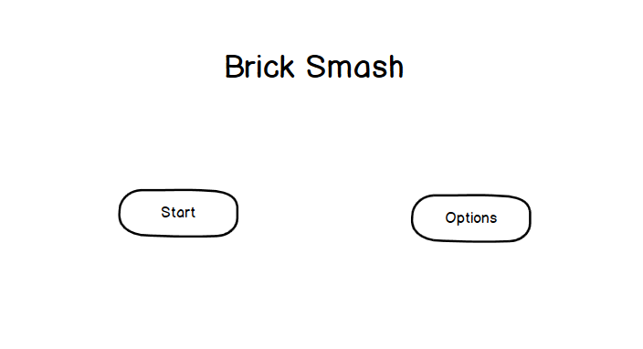

En la sección “Options” se encontrarán dos botones para activar o desactivar el sonido y un botón que permitirá seleccionar el idioma, sin mencionar el botón para volver al menú inicial.

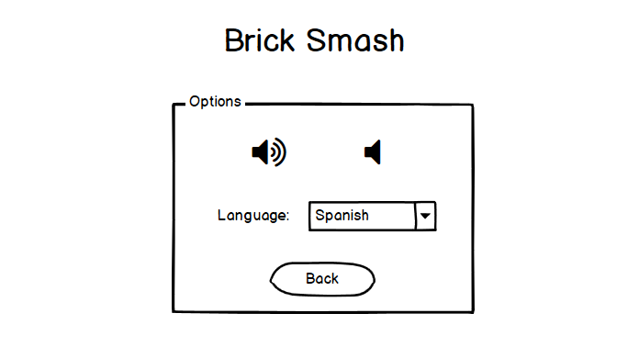

El botón “Start” redirigirá a una pantalla de carga con su respectivo icono y un aviso que nos explicará los deberes del jugador.

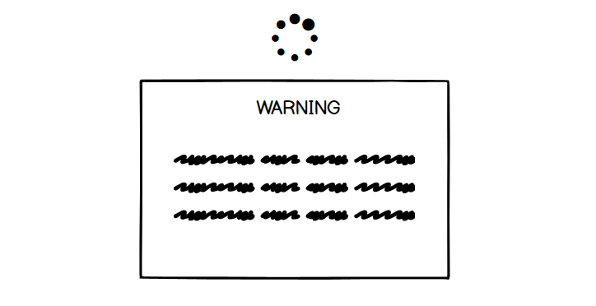

Para finalizar, se mostrará el videojuego y un score de puntos en la parte superior de la pantalla.

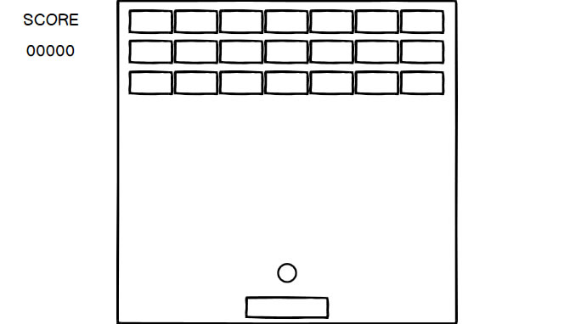

Al terminar el videojuego se desplegará una pestaña que informará del score realizado y un botón que volverá al menú.

